КУБОК ЕВРОПЫ
по дзюдо среди юниоров

Санкт-Петербург/Россия
Апрель 19-20, 2014

Тренировочный лагерь ЕСД
Апрель 21 - 23, 2014

Организатор
Федерация дзюдо России
Адрес: Лужнецкая наб., 8, Москва, 119270 Эл. почта: kglamazdina@judo.ru
Тел: +7 495 637 07 65
Факс: +7 495 637 02 57
Контактное лицо: Гламаздина Ксения: +7 495 637 07 65

Федерация дзюдо Санкт-Петербурга
Адрес: Кондратьевский пр,13А, Санкт-Петербург
Тел/Факс: +7 812 576 99 31
Контактное лицо: Татьяна Анфиногенова: +7 921 595 88 33

Сроки проведения
19 и 20 апреля, 2014

Место проведения
Спортивный зал «Юбилейный»
Адрес: проспект Добролюбова, 18, Санкт-Петербург

Возраст участников
15 – 20 лет (года рождения: 1999 – 1994)

Участие
В Кубке Европы среди юниоров могут принимать все федерации, члены ЕСД/МФД. Нет ограничений по количеству участников в каждой весовой категории от стран-участниц. Участники должны иметь гражданство той страны, федерацию которой они представляют.
В случае, если федерация или клуб заявляет участника с другим гражданством, то во время аккредитации должно быть предоставлено подтверждение от национальной федерации той страны, гражданином которой он является.
Для получения участником очков, идущих в зачет рейтинг листа ЕСД, в его/ее категории должны быть как минимум две разных страны. В обратном случае, соревнования могут быть проведены по решению организаторов, но организатор должен незамедлительно оповестить задействованные национальные федерации.

Заявки и крайние сроки
Согласно правилам ЕСД, регистрация в системе JUMAS является обязательной. Участники должны быть зарегистрированы в этой системе, иначе с участника будет взыскан штраф в 30 евро за позднюю регистрацию. Дополнительный штраф в 30 евро налагается на участника без регистрации в системе JUMAS. Крайний срок регистрации – понедельник недели проведения турнира. Заявка на получение доступа в JUMAS должна быть подана в ФДР. Информация о регистрации и порядке подачи заявки находится на сайте ФДР: www.judo.ru.

Крайние сроки
Количественная заявка и заявка на визу: пятница, 07 марта 2014
Заявка на гостиницу четверг, 19 марта 2014
Заявка на транспорт и финальная заявка: пятница, 04 апреля 2014
Крайний срок оплаты за проживание: оплата на месте во время аккредитации
Регистрация в JUMAS: понедельник, 14 апреля 2014
Заявка на аккредитации прессы: понедельник, 14 апреля 2014

Программа
Пятница, 18 апреля

10:00-18:00 Регистрация/Аккредитация Отель Парк Инн Прибалтийская
10:00-18:00 Тренировки Отель Парк Инн Прибалтийская
18:30-19:00 Неофициальное взвешивание
19:00-19:30 Официальное взвешивание Отель Парк Инн Прибалтийская
Девушки: -44, -48, -52, 57 кг
Юноши: -55, -60, -66, -73 кг
19:00 Совещание судей
20:30 Жеребьевка Отель Парк Инн Прибалтийская

Внимание: После 18:00 прекращается подача заявок на участие или прием каких-либо изменений. Просьба делегациям прибыть в аэропорт Пулково (Санкт-Петербург) до 15:30.

Суббота, 19 апреля

10:00 Предварительная часть и утешения ДС «Юбилейный»
Девушки: -44, -48, -52, 57 кг
Юноши: -55, -60, -66, -73 кг
16:00 Церемония открытия ДС «Юбилейный»
16:15 Поединки за бронзу, финалы, церемония награждения
18:30-19:00 Неофициальное взвешивание
19:00-19:30 Официальное взвешивание Отель Парк Инн Прибалтийская
Девушки: -63, -70, -78, +78 кг
Юноши: -81, -90, -100, +100 кг

Воскресенье, 21 апреля

10:00 Предварительная часть и утешения ДС «Юбилейный»
Девушки: -63, -70, -78, +78 кг
Юноши: -81, -90, -100, +100 кг
16:00 Поединки за бронзу, финалы, церемония награждения

Понедельник, 21 апреля – среда, 23 апреля

Тренировочный лагерь Отель Парк Инн Прибалтийская (официальный отель турнира)
Мужчины: Понедельник, 21 апреля 10:00-12:00, 15:00-17:00
Вторник, 22 апреля 11:00-13:00б 17:00-19:00
Среда, 23 апреля 09:00-11:00
Женщины: Понедельник, 21 апреля 12:00-14:00, 17:00-19:00
Вторник, 22 апреля 09:00-11:00б 15:00-17:00
Среда, 23 апреля 11:00-13:00

Весовые категории и время поединка
Юноши: -55, -60, -66, -73, -81, -90, -100, +100 кг
Девушки: -44, -48, -52, -57, -63, -70, -78, +78 кг
Время: 4 минуты Голден Скор: без ограничения времени

Взвешивание
Взвешивание в каждой весовой категории должно быть проведено вечером, накануне соревнований. Для статистических целей будет проведено утреннее взвешивание в кимоно во время контроля кимоно, перед первым поединком.

Спортсмены должны предоставить аккредитацию и паспорт (также признаются национальные карты идентификации с указанием гражданства и даты рождения).

Система соревнований
Соревнования будут проведены согласно действующим правилам МФД и ЕСД.

Система соревнований в зависимости от количества поданных заявок:
- 6 и более: двойное утешение
- 3,4,5 заявок: круговая система
- 2 заявки: лучший по двум встречам, если по встречам 1-1, то победитель определяется в третье встрече

Жеребьевка
Посев лучших 8 спортсменов в каждой категории согласно юниорскому рейтинг-листу МФД. Жеребьевка состоится в пятницу в 20:30 в отеле Парк Инн Прибалтийская.
Каждая делегация должна быть представлена на жеребьевке (максимум 2 официальных лица).
Дресс-код: Костюм и галстук.

Судейство
Каждая делегация должна иметь в своем составе судью с международной или континентальной лицензией и может заявить до 2 судей. Проводящая федерация может заявить столько судей, сколько необходимо для проведения соревнований. Требования к данным судьям – наличие высшей национальной категории и несколько лет опыта в качестве судьи.
Совещание судей состоится в пятницу в 19:00 в Отеле Парк Инн Прибалтийская. Присутствие на данном совещании строго обязательно. Судьи должны быть официально одеты на этом собрании.

Тренеры
Все тренеры должны полностью соблюдать «Кодекс поведения для тренеров дзюдо».

Дресс-код Жеребьевка: Костюм и галстук
Утренняя часть: Национальный спортивный костюм (штаны до обуви) или костюм и галстук
Финальная часть: Костюм и галстук

Кимоно
Официально одобренное кимоно
Все спортсмены должны выступать в официально одобренном МФД кимоно (белое и синее кимоно обязательны). Список поставщиков: Greenhill, SFJAM NORIS, DANRHO, MIZUNO, Double D Adidas, HAYAKAWA, Fighting Film, Budo Sport AG, ESSIMO, MATSURU B.V.

Контроль кимоно
Контроль кимоно осуществляется с помощью сокутейки. На кимоно должен быть официальный ярлык МФД «ОДОБРЕННОЕ КИМОНО» с оптическим кодом, который не может быть фальсифицирован. Ярлык может быть проверен с помощью оптической лампой. Каждый из предметов спортивной формы (куртка, брюки, пояс) должен иметь официальный ярлык МФД.
Маркировка на кимоно
Маркировка на кимоно должна быть в соответствии с правилами ЕСД. Место на плечах может быть использовано только для официальных поставщиков ЕСД. Место на рукавах (10 на 10 см слева и справа) может быть использовано федерациями и их спортсменами в обычном порядке. Подробная информация находится по адресу http://www.eju.net/statutes.

Наспинный номер
Каждый спортсмен, принимающий участие в турнире ЕСД, обязан иметь пришитый на кимоно официальный наспинный номер (допускаются официальные номера ЕСД и МФД), на котором указано его фамилия и аббревиатура страны. Наспинные номера могут быть заказаны через сайты www.ijfbacknumber.com или www.mybacknumber.com (Внимание: производство и доставка занимает около 4 недель). ФДР обращает Ваше внимание, что доставка осуществляется только на юридические адреса. Наспинные номера могут быть заказаны через международный отдел ФДР.
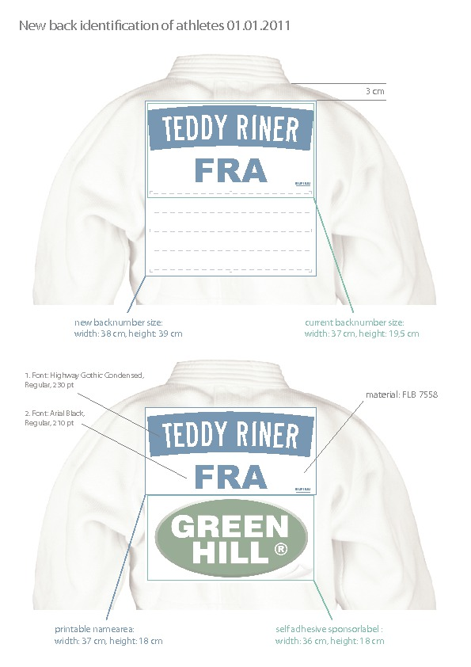

Спонсорская часть (по необходимости) выдается главе делегации во время аккредитации, и спортсмены самостоятельно приклеивают их.

Национальная Эмблема
На левой передней части куртки может быть размещена национальная эмблема размером 100 см2.

Если кимоно спортсмена не соответствует всем правилам ЕСД и МФД, включая требование о наличии наспинного номера, то спортсмен не допускается до участия в соревнованиях.

Транспорт
Аэропорт: ПУЛКОВО, международный аэропорт Санкт-Петербурга

Организатор предоставляет трансферы между международным аэропортом ПУЛКОВО и официальным отелем, а также между официальным отелем и местом соревнований. Транспорт предоставляется только участникам, проживающим в официальном отеле. Участники самостоятельно прибывают в аэропорт/ жд станцию.

Размещение
Отель: Парк Инн Прибалтийская
По вопросам размещения просьба обращаться в Федерацию дзюдо Санкт-Петербурга.

Оплата
Оплата проживания и питание производится на аккредитации.

Ответственность федераций
Спортсмены, участвующие в соревнованиях, полностью находятся под ответственностью своих федераций. Страхование: каждая национальная федерация несет ответственность за страхование своих спортсменов от травм и за ответственность перед третьими лицами во время проведения турнира и лагеря. Европейский Союз дзюдо и Федерация дзюдо России снимают с себя какую-либо ответственность в данном вопросе.

Пресса и медиа
Обладатели лицензии AIPS могут обратиться за аккредитациями в отеле Парк Инн Прибалтийская ” 18 апреля с 10.00 до 18.00.

Виза
В случае необходимости оформления въездной визы в Россию необходимо прислать полностью заполненную визовую форму до 07 марта 2014.

